Communication Cubes

Callant Cédric

PARTIM UX 2

Probleemstelling 2

Oplossing 2

Doelgroep 2

Concurrentie analyse 2

Conclusie 2

Functionaliteiten 3

Taakanalyse 3

Minimum Viable Product 4

Red Routes 4

Flows 4

Flow 1: Bericht versturen 4

Flow 2: Bericht bekijken 4

Flow 3: Inloggen op website 5

Flow 4: idle mode activeren/deactiveren 5

Schetsen 5

Testresultaten 0

Test 1: Inloggen 0

Test 2: berichten bekijken 0

Test 3: berichten versturen 0

PARTIM UI 1

Inspiratie 1

Kleurschema 2

Typografie 2

Icons 2

Bronnen 3

Resultaat 3

# PARTIM UX

## Probleemstelling

Hoe kan je een gevoel meegeven aan je berichten. Soms worden berichten verkeerd geïnterpreteerd omdat men niet weet in welke toon/ welk doel een bericht verstuurd werd.

## Oplossing

Een device waarmee je berichtjes kan sturen dat samengaat met een kleur zodat deze een soort gevoelswaarde krijgt (bv. Rood is woede)

## Doelgroep

Mensen die berichten van vrienden/partners snel fout interpreteren

## Concurrentie analyse

|  |  |  |  |
| --- | --- | --- | --- |
| Functionaliteit | Gewoon bericht | [Lovebox](https://eu.lovebox.love/products/lovebox-color-photo) |  |
| Tekst bericht sturen | X | X |  |
| Foto’s en stickers sturen | X | X |  |
| Reminder om bericht te sturen |  | X |  |
| Soorten voor verschillende doelgroepen |  | X |  |
| Berichten herbekijken | X | X |  |

### Conclusie

Deze concurrenten focussen op het in contact stellen van de gebruikers. Dit is een belangrijk iets dat ik sowieso meeneem in het project. Communicatie is het belangrijkste waarmee ik rekening moet gaan houden. Ook ervoor zorgen dat berichten opnieuw bekeken kunnen worden is belangrijk, en kan ik implementeren in de webapp.

## Functionaliteiten

### Taakanalyse

#### Bericht versturen

* Druk op de O knop
* Kleur kiezen (databank toont meest gebruikte kleuren) met < en >
* Druk op O om kleur te bevestigen
* Bericht kiezen (databank toont meest gebruikte berichten) met < en >
* Druk op O om bericht te bevestigen
* Als laatste stap gebruik je de rfid voor identificatie
* Dit kan enkel op de cube zelf

#### Idle mode

* Activatie wanneer de cube inactief is voor 2min
* Activatie wanneer gebruiker klapt
* Idle mode stopt: wanneer geklapt wordt, als de cube een bericht ontvangt
* Als Idle mode uit staat, staat de led strip uit en brand er geen licht, activatie van de lamp is wel nog mogelijk

#### Idle mode aanpassen

* Type idle mode wordt via de app bepaalt. Keuzes: static, pulse, wave
* Kleur van de idle mode kan wel via de cube aangepast worden (gewoon via < en >

#### Bericht bekijken:

* Cube stopt wat het op dat moment deed (behalve bericht sturen)
* Begint in een bepaalde kleur pulsen te geven en op de display komt: New message, geeft ook korte pulsen met de dc-motor
* Via de rfid reader kan het bericht gelezen worden (als het met de juiste tag gebeurt)

#### Lamp mode

* De cube schudden activeert de leds die een wit licht creëert zodat het als lamp gebruikt kan worden
* Schud je een 2de keer dan gaan de leds weer uit

#### Gebruikersnaam van de cube veranderen

* De naam van je eigen cube veranderen in de instellingen van de app

#### Inloggen op website via cube

* Ga naar de site
* Druk op login
* Geef naam van de cube en het wachtwoord
* Je bent ingelogd en kan nu instellingen aanpassen en de chathistorie lezen

### Minimum Viable Product

#### Must haves:

* Bericht versturen
* Bericht bekijken
* Inloggen op website

#### Nice to haves:

* Lamp mode
* Idle mode
* Idle mode aanpassen
* Gebruikersnaam veranderen

### Red Routes

* Bericht versturen
* Bericht bekijken
* Inloggen op website

## Flows

### Flow 1: Bericht versturen

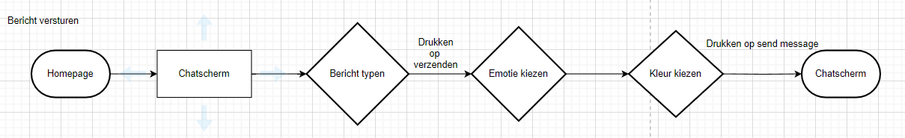

### Flow 2: Bericht bekijken

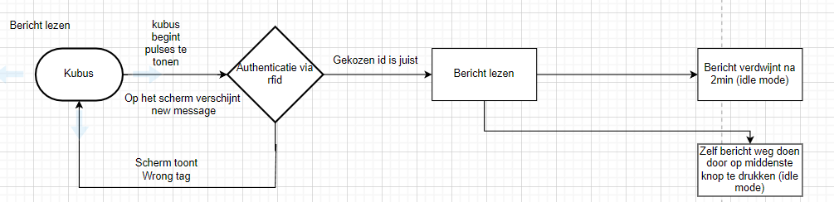

### Flow 3: Inloggen op website

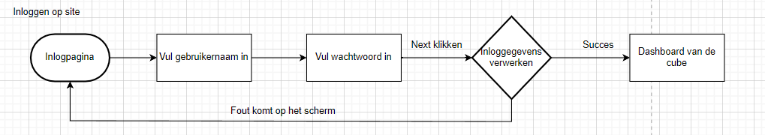

### Flow 4: idle mode activeren/deactiveren

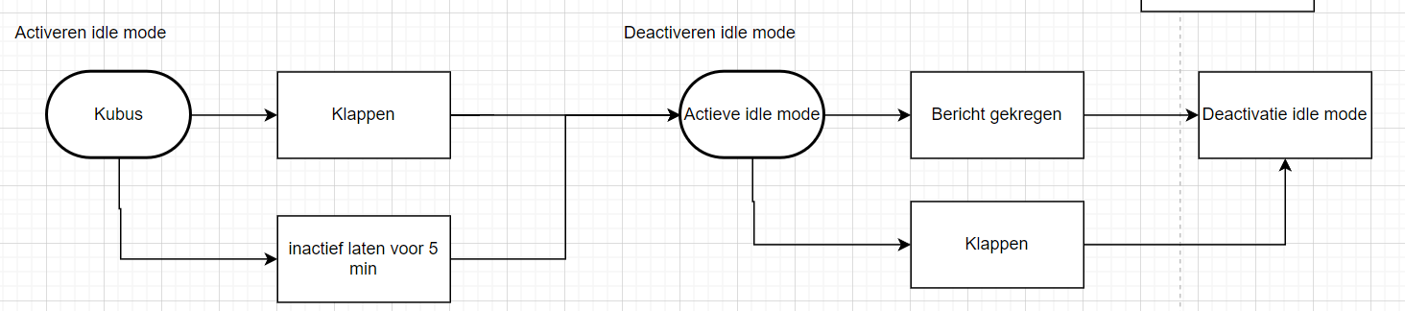

## Schetsen

## Testresultaten

### Test 1: Inloggen

Omschrijving

Wanneer je de site opent komt de gebruiker op het inlogscherm, kan de gebruiker inloggen op de pagina.

#### Testresultaat

• Sybrin deed de test zonder problemen  
• Milan deed de test ook zonder problemen

#### Verbeteringen

Geen

### Test 2: berichten bekijken

#### Omschrijving

De gebruiker komt op de homepage, kan de gebruiker vinden waar alle berichten staan?

#### Testresultaat

• Sybrin deed de test zonder problemen  
• Milan deed de test ook zonder problemen

#### Verbeteringen

Geen

### Test 3: berichten versturen

#### Omschrijving

De gebruiker ziet de chats, kan de gebruiker zelf een bericht versturen?

#### Testresultaat

• Sybrin deed de test zonder problemen  
• Milan deed de test ook zonder problemen

#### Verbeteringen

Sybrin vond dat de titels van de paginas te dicht bij de bovenrand van de pagina stonden

VOOR

NA

# PARTIM UI

## Inspiratie

Zoek minstens 3 voorbeelden die je zelf goed vind en leg uit wat je er goed aan vindt. Zoek daarvoor op <https://dribbble.com/> of <https://www.behance.net/> of zoek zelf ergens voorbeelden.

<https://dribbble.com/shots/8200210-NataProject-Task-and-Project-Management>

Bij dit design vond ik “zwevende” cards een leuk idee aangezien ik ook op mijn website met cards wil gaan werken voor de verschillende dingen die je kan gaan doen.

<https://dribbble.com/shots/20338735-Project-Management-Software>

In dit design vond ik de navigatiebalk links een heel leuk idee. Dit geeft de site een soort van “controlepaneel” vibe, wat bij mijn cubes ook het geval is.

<https://dribbble.com/shots/19685971-Chatting-Web-App>  
Hier vond ik inspiratie bij de chatbubbels. Hoewel mijn bubbels geen verschillende kleur hebben, koos ik er wel voor om ze (ongeveer) dezelfde vorm te geven. Ook de balk waarin je kan typen onderaan, die de volledige breedte van de pagina inneemt vond ik goed (zo kan je er niet naast kijken). Met ook een vliegertje om te versturen

## Kleurschema

#000000 (0,0,0)  
#122C34 (18,44,52)  
#AFDBF5 (172,219,245)  
#FF0000 (255,0,0)  
#0BDA51 (11,218,81)  
#696969 (105,105,105)  
#DBDBDB (219,219,219)  
#F5F5F5 (245,245,245)  
#FFFFFF (255,255,255)

## Typografie

Myriad Pro ([adobe fonts](https://fonts.adobe.com/fonts/myriad))

Acumin ([adobe fonts](https://fonts.adobe.com/fonts/acumin))(titel website)

## Icons

[Line awesome](https://icons8.com/line-awesome)

## Bronnen

[Grafiek](https://apexcharts.com/javascript-chart-demos/column-charts/stacked/)

[Mockup](https://www.freepik.com/free-photo/smart-home-system-with-blank-mobile-phone-screen_18060485.htm#page=8&query=mockup%20phone&position=28&from_view=keyword&track=ais")

## Resultaat

